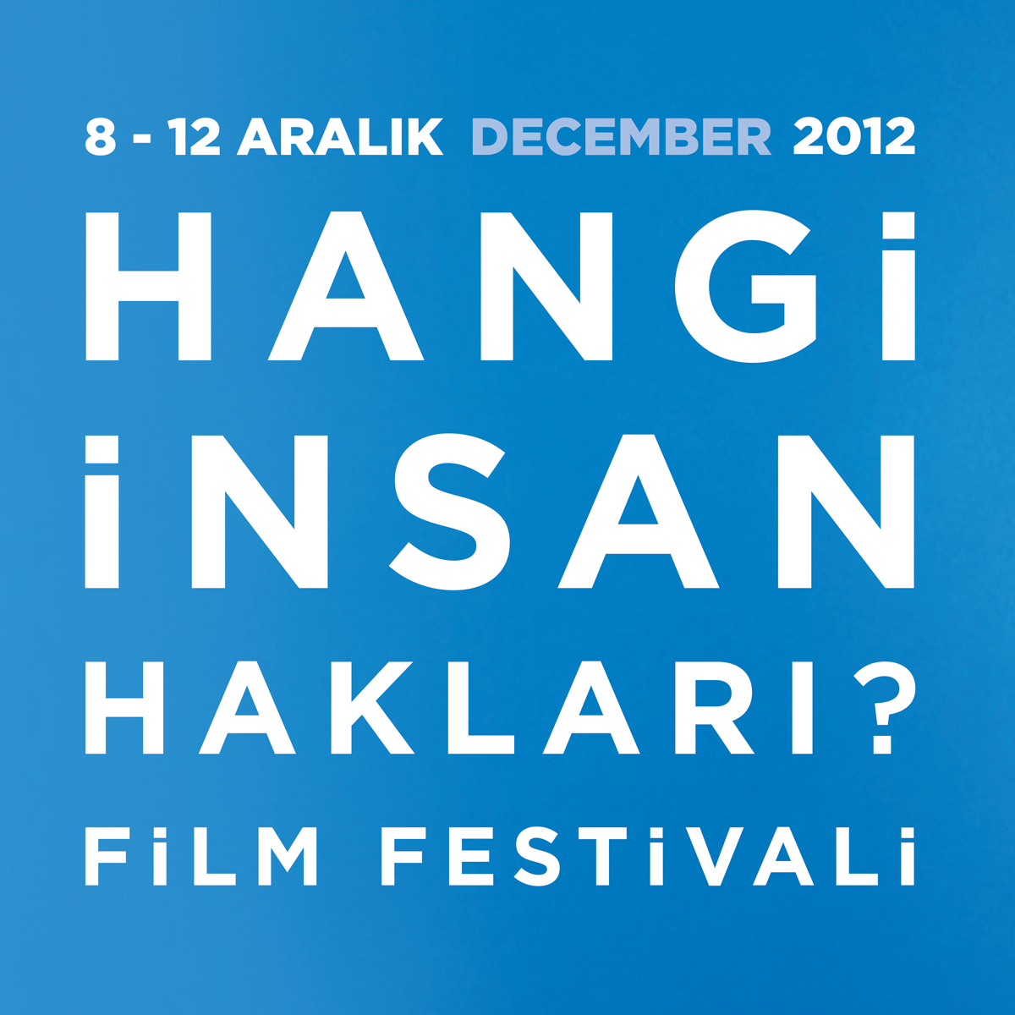

BASIN BÜLTENİ

4. HANGİ İNSAN HAKLARI? FİLM FESTİVALİ, CEZAEVİ ETKİNLİKLERİYLE SONA ERDİ
Dışarıda da, içeride de ‘hangi insan hakları?’

8 Aralık’ta başlayan 4. Hangi İnsan Hakları? Film Festivali’nin etkinlikler maratonu, yılın son günlerinde Bakırköy Kadın Kapalı Cezaevi’nde yapılan gösterim ve etkinliklerle sona erdi. ‘Yaşam hakkı’ ana temasıyla düzenlenen ve 6 bine yakın seyirci tarafından izlenen festivalin mavi balonu Van ve Diyarbakır’a da uğradı.

DOCUMENTARIST’in bu sene 4. kez düzenlediği Hangi İnsan Hakları? Film Festivali’nin etkinlikler maratonu, 29-30 Aralık’ta Bakırköy Kadın Kapalı Cezaevi’nde düzenlenen gösterimlerle sona erdi. 8-12 Aralık 2012 tarihlerinde Beyoğlu’nda beş ayrı mekanda (SALT Beyoğlu, Aynalıgeçit Salonu, Dutch Chapel ve Tütün Deposu) ücretsiz olarak düzenlenen festival, izleyen günlerde başka etkinliklerle devam etti.

Yaklaşık 6 bin kişi tarafından izlenen festivalde bir çok konuk yönetmenin katılımıyla 40’ı aşkın film gösterildi; panel, söyleşi gibi yan etkinliklerin yanısıra ‘Kürtaj haktır, tartışmıyoruz!” başlıklı bir Forum Tiyatro çalışması ve ‘Değiştirmek için kamera’ sloganıyla üç günlük bir Video-Eylem Atölyesi düzenlendi. Filmlerin hemen hepsinde salonlar dolup taştı, ‘yaşam hakkı’ bağlamında faili meçhuller, Roboski katliamı gibi sıcak konular tartışılırken izlenen filmler üzerinden ‘konut hakkı’, ‘hayvan hakları’, ‘cinsel haklar’ gibi temalar da gündeme geldi. Beyoğlu’ndaki salonların ardından, festivalin mavi balonu bu sefer başka kentlere ve demir parmaklıkların arkasına doğru yol aldı.

Yoğun bir katılımla gerçekleşen Video-Eylem Atölyesi, festival programının bir bölümüyle birlikte Cegerxwin Kültür Merkezi’nin işbirliğiyle Diyarbakır’a taşındı. Bir senedir Van’da deprem bölgesindeki çocuklarla atölyeler düzenleyen Hangi İnsan Hakları? Film Festivali ekibi, bu sefer de 15-18 Aralık’ta dört gününü Vanlı çocuklarla birlikte geçirdi. Atölye boyunca prefabrik evlerde kalan çocuklar, bir 3D animasyon filmi, bir radyo oyunu ve bir müzik programı gerçekleştirdi. Üretilen işler Açık Radyo’da yayınlandı ve internet üzerinden paylaşıldı.

Documentarist ekibi, ayrıca bu sene en büyük hayallerinden birini gerçekleştirdi: Festivali izleyen haftalarda, Maltepe Çocuk ve Gençlik Cezaevi ile Bakırköy Kadın Kapalı Cezaevi’nde birer sinema şenliği düzenlendi. Maltepe’deki çocuklar, belki de hayatlarından ilk kez gerçek belgesel izledi ve izledikleri filmleri yorumladı. “Bir gün belgesel yapsanız en çok neyi anlatmak istersiniz?” sorusunu çoğu, “Burada yaşadıklarımızı” diyerek yanıtladı.. Bakırköy Kadın Kapalı Cezaevi’nde kalan kadınlara ve onların kız çocuklarına dönük olarak da, iki gün boyunca film gösterimleri ile yaratıcı drama calışması gerçekleştirildi. İki günün ardından kadınlardan duyulan en güzel söz şu oldu: “Ilk defa cezaevinde olduğumuzu unuttuk!” En unutulmayacak anlardan biri ise, annesiyle kalan bir çocuğun perdede deniz görünce koşarak perdeye uzanması ve denize dokunmaya çalışmasıydı!

Hollanda İstanbul Başkonsolosluğu, İsveç İstanbul Başkonsolosluğu, SALT ve Anadolu Kültür işbirliği ve pek çok kurumun desteğiyle gerçekleşen Hangi İnsan Hakları? Film Festivali gelecek yıl yine aynı tarihlerde 5. yılını kutlayacak.

Detaylı bilgi için: www.hihff.org

